**Tugas Etika Profesi**

**Artikel Dampak Negatif ICT**



**Fatin Mustika Sari**

**17.12.0089**

**SI 18 D**

**Prodi Sistem Informasi**

**Fakultas Ilmu Komputer**

**Universitas Amikom Purwokerto**

**2019/2020**

ICT atau Information and Communication Technologies yang jika diterjemahkan menjadi Bahasa Indonesia adalah Teknologi Informasi dan Komunikasi (TIK) adalah peralatan teknis yang dapat memproses dan menyampaikan informasi. Dari penjelasan diatas dapat kita simpulkan bahwa segala alat teknis yang dapat memproses dan menyampaikan informasi dapat dikategoriakan sebagai Teknologi Informasi dan Komunikasi.Untuk saat ini, perangkat TIK yang paling banyak digunakan adalah *smartphone*. Hal tersebut didukung oleh adanya presentase pengguna *smartphone* di Indonesia tahun 2016-2019 yang meningkat drastis.

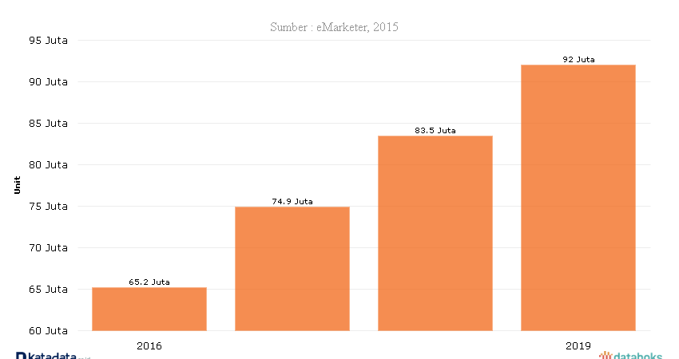

Sumber:

<https://databoks.katadata.co.id/datapublish/2016/08/08/pengguna-smartphone-di-indonesia-2016-2019>

Namun apakah anda tahu bahwa angka kepemilikan *smartphone* yang tinggi akan meningkatkan dampak-dampak negatif baru? Contohnya adalah cyberbullying.

Cyberbullying adalah segala bentuk kekerasan yang dialami anak atau remaja dan dilakukan teman seusianya melalui internet. Intimidasi tersebut dapat berupa ejekan, hinaan, intimidasi atau dipermalukan melalui internet, teknologi digital atau telepon seluler.

Bentuk dan metodenyapun beragam, dapat berupa pesan berisikan ancaman, mengunggah foto yang mempermalukan korban, menyebarkan fitnah pada kolom komentar media sosial korban, membuat *fake account* korban untuk membuat masalah.

Apa yang harus dilakukan jika kita menjadi korban?

1. Melaporkan Penyalahgunaan Situs.

Sosial media seperti Twitter, Facebook, Youtube menyediakan layanan pelaporan penyalahgunaan, kita dapat melaporan penyalahgunaan tersebut dan *administrator* dapat memblokir si pelaku.

1. Memblokir Si Pelaku

Jika memblokir melalui sosial media saja tidak cukup dan kita masih diganggu melalui SMS dan bahkan telepon, jangan khawatir, sebagian besar *smartphone* memiliki fungsi blokir nomor yang dapat kita atur.

1. Jauhi Smartphone

Jika hal diatas masih kurang cukup, cobalah untuk lepas sejenak dari smartphone untuk sementara waktu. Kemudian mencari aktivitas lain yang dapat mengalihkan perhatian seperti melakukan sesuatu yang kita sukai.

# Referensi

*Cyber Junay.* Desember 22, 2015. http://cyberjunay.blogspot.com/2015/12/cyber-bullying.html (accessed Oktober 25, 2019).

*databoks.* September 08, 2016. https://databoks.katadata.co.id/datapublish/2016/08/08/pengguna-smartphone-di-indonesia-2016-2019 (accessed Oktober 25, 2019).

*SHIIREFAA.* Oktober 24, 2015. https://shiirefaa.blogspot.com/2015/10/pengertian-ict-peranan-ictfungsi-ict.html (accessed Oktober 25, 2019).

*Wikipedia.* n.d. https://id.wikipedia.org/wiki/Intimidasi_dunia_maya (accessed Oktober 25, 2019).